Сообщение о возможном установлении публичного сервитута
в целях размещения тепловой сети по ул. Ипподромской

Заявитель: Общество с ограниченной ответственностью «ТСП-Сиб» (ИНН 5402039568, ОГРН 1175476132083)
Наименование уполномоченного органа, которым рассматривается ходатайство об установлении сервитута: мэрия города Новосибирска
Цель установления публичного сервитута: в целях размещения тепловой сети по ул. Ипподромской.
Размещение тепловой сети предусмотрено: инвестиционным проектом «Переключение потребителей котельной Общества с ограниченной ответственностью «ТСП-Сиб» (ТСП-Сиб) по ул. Кирова, 34а на СТЦ от ТЭЦ-2. Тепловые сети».
Местоположение земельных участков и земель, в отношении которых испрашивается публичный сервитут:
часть земельного участка с кадастровым номером 54:35:074671:3645 площадью 61 кв. м, местоположение земельного участка: Российская Федерация, Новосибирская область, город Новосибирск, ул. Садовая;
часть земельного участка с кадастровым номером 54:35:074671:3646 площадью 49 кв. м, местоположение земельного участка: Российская Федерация, Новосибирская область, город Новосибирск, ул. Садовая;
часть земельного участка с кадастровым номером 54:35:074671:37 площадью 603 кв. м, местоположение земельного участка: Российская Федерация, Новосибирская область, город Новосибирск, ул. Шевченко;
часть земельного участка с кадастровым номером 54:35:074671:595 площадью 76 кв. м, местоположение земельного участка: Российская Федерация, Новосибирская область, город Новосибирск, ул. Шевченко;
часть земельного участка с кадастровым номером 54:35:000000:31363, площадью 545 кв. м, местоположение земельного участка: Российская Федерация, Новосибирская область, город Новосибирск, от ул. Военной до ул. Большевистской;
земли, государственная собственность на которые не разграничена, расположенные в границах кадастрового квартала 54:35:074671, площадью 1699 кв. м.
Адрес, по которому заинтересованные лица могут ознакомиться с поступившим ходатайством об установлении публичного сервитута и прилагаемым к нему описанием местоположения границ публичного сервитута, подать заявление об учете прав на земельные участки:
Департамент строительства и архитектуры мэрии города Новосибирска:
МБУ «Институт градостроительного планирования», 630098, г. Новосибирск, Красный проспект, 50, каб. 409, тел. 2275245.
Срок подачи заявлений об учете прав на земельные участки: в течение тридцати дней со дня опубликования сообщения о возможном установлении публичного сервитута, а именно с 24.10.2025 г. по 07.11.2025 г.
Время приема заинтересованных лиц для ознакомления с поступившим ходатайством об установлении публичного сервитута: ежедневно (за исключением выходных дней) с 9:00 до 13:00, с 14:00 до 16:00 по местному времени.
Официальный сайт в информационно-телекоммуникационной сети «Интернет», на которых размещается сообщение о поступившем ходатайстве об установлении публичного сервитута:
официальный сайт города Новосибирска: https://novo-sibirsk.ru.
Размещение сообщения о возможном установлении публичного сервитута на информационных щитах в границах Октябрьского района и на досках объявлений, размещенных во всех подъездах многоквартирного дома или в пределах земельного участка, на котором расположен вышеуказанный многоквартирный дом.
Схема границ публичного сервитута на кадастровом плане территории

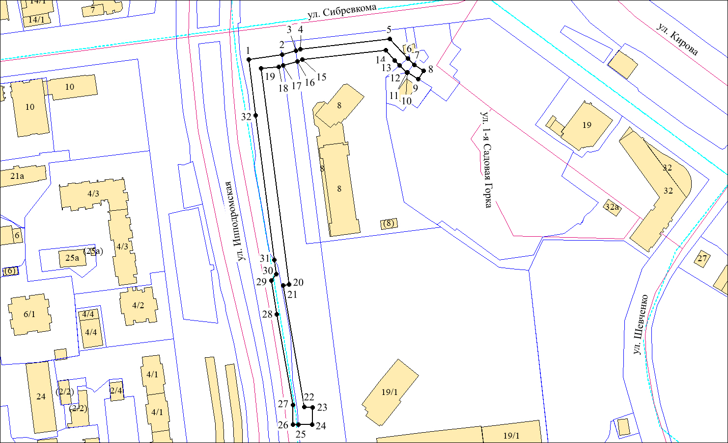
Условные знаки и обозначения:
 | - | проектируемые границы публичного сервитута;
 | - | границы земельных участков;
 | - | границы кадастровых кварталов;
●1 | - | характерная точка сервитута и ее номер.

Используемые условные знаки и обозначения:
Площадь сферы действия публичного сервитута: 3033 кв. м
Обозначение характерных точек границ | Координаты, м
Обозначение характерных точек границ | X | Y

1 | 2 | 3
1 | 486928,02 | 4198715,33
2 | 486931,37 | 4198738,26
3 | 486934,18 | 4198747,98
4 | 486935,06 | 4198751,00
5 | 486942,18 | 4198813,46
6 | 486928,74 | 4198825,96
7 | 486924,19 | 4198830,48
8 | 486919,94 | 4198836,94
9 | 486914,28 | 4198833,14
10 | 486918,83 | 4198825,81
11 | 486918,70 | 4198825,17
12 | 486923,72 | 4198820,14
13 | 486927,33 | 4198816,76
14 | 486934,30 | 4198810,44
15 | 486927,74 | 4198752,45
16 | 486926,68 | 4198748,93
17 | 486923,75 | 4198739,24
18 | 486922,80 | 4198736,09
19 | 486921,66 | 4198723,74
20 | 486770,91 | 4198743,36
21 | 486770,16 | 4198739,19
22 | 486685,41 | 4198753,83
23 | 486685,09 | 4198759,73
24 | 486673,18 | 4198759,43
25 | 486672,96 | 4198749,76
26 | 486672,88 | 4198746,05
27 | 486686,83 | 4198745,77
28 | 486750,04 | 4198734,71
29 | 486773,67 | 4198730,72
30 | 486778,07 | 4198734,23
31 | 486787,82 | 4198732,98
32 | 486888,97 | 4198720,10

